

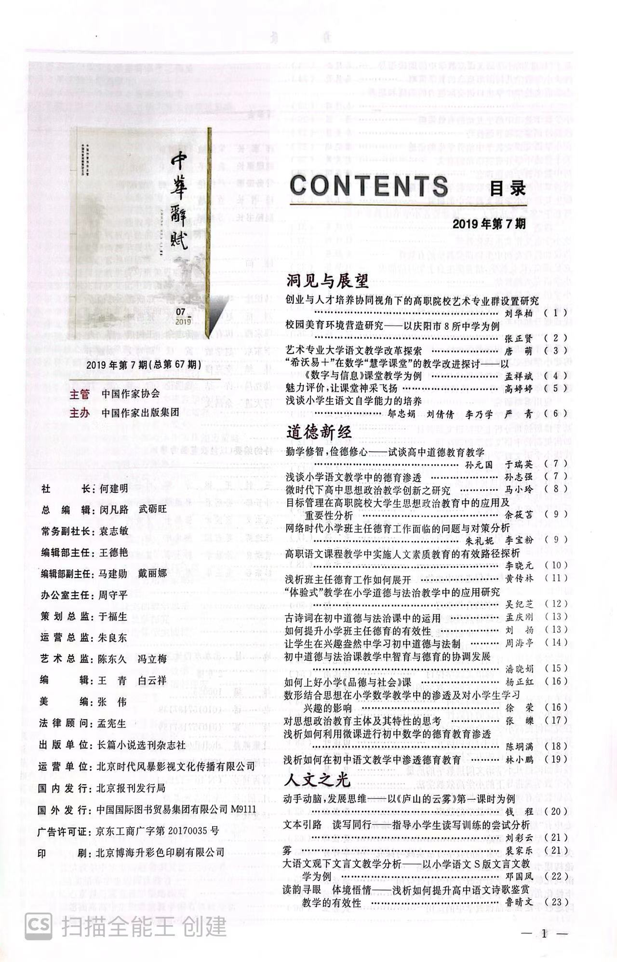

1. 以下粘贴论文所在目录页（每图占一页，红线划出作者）

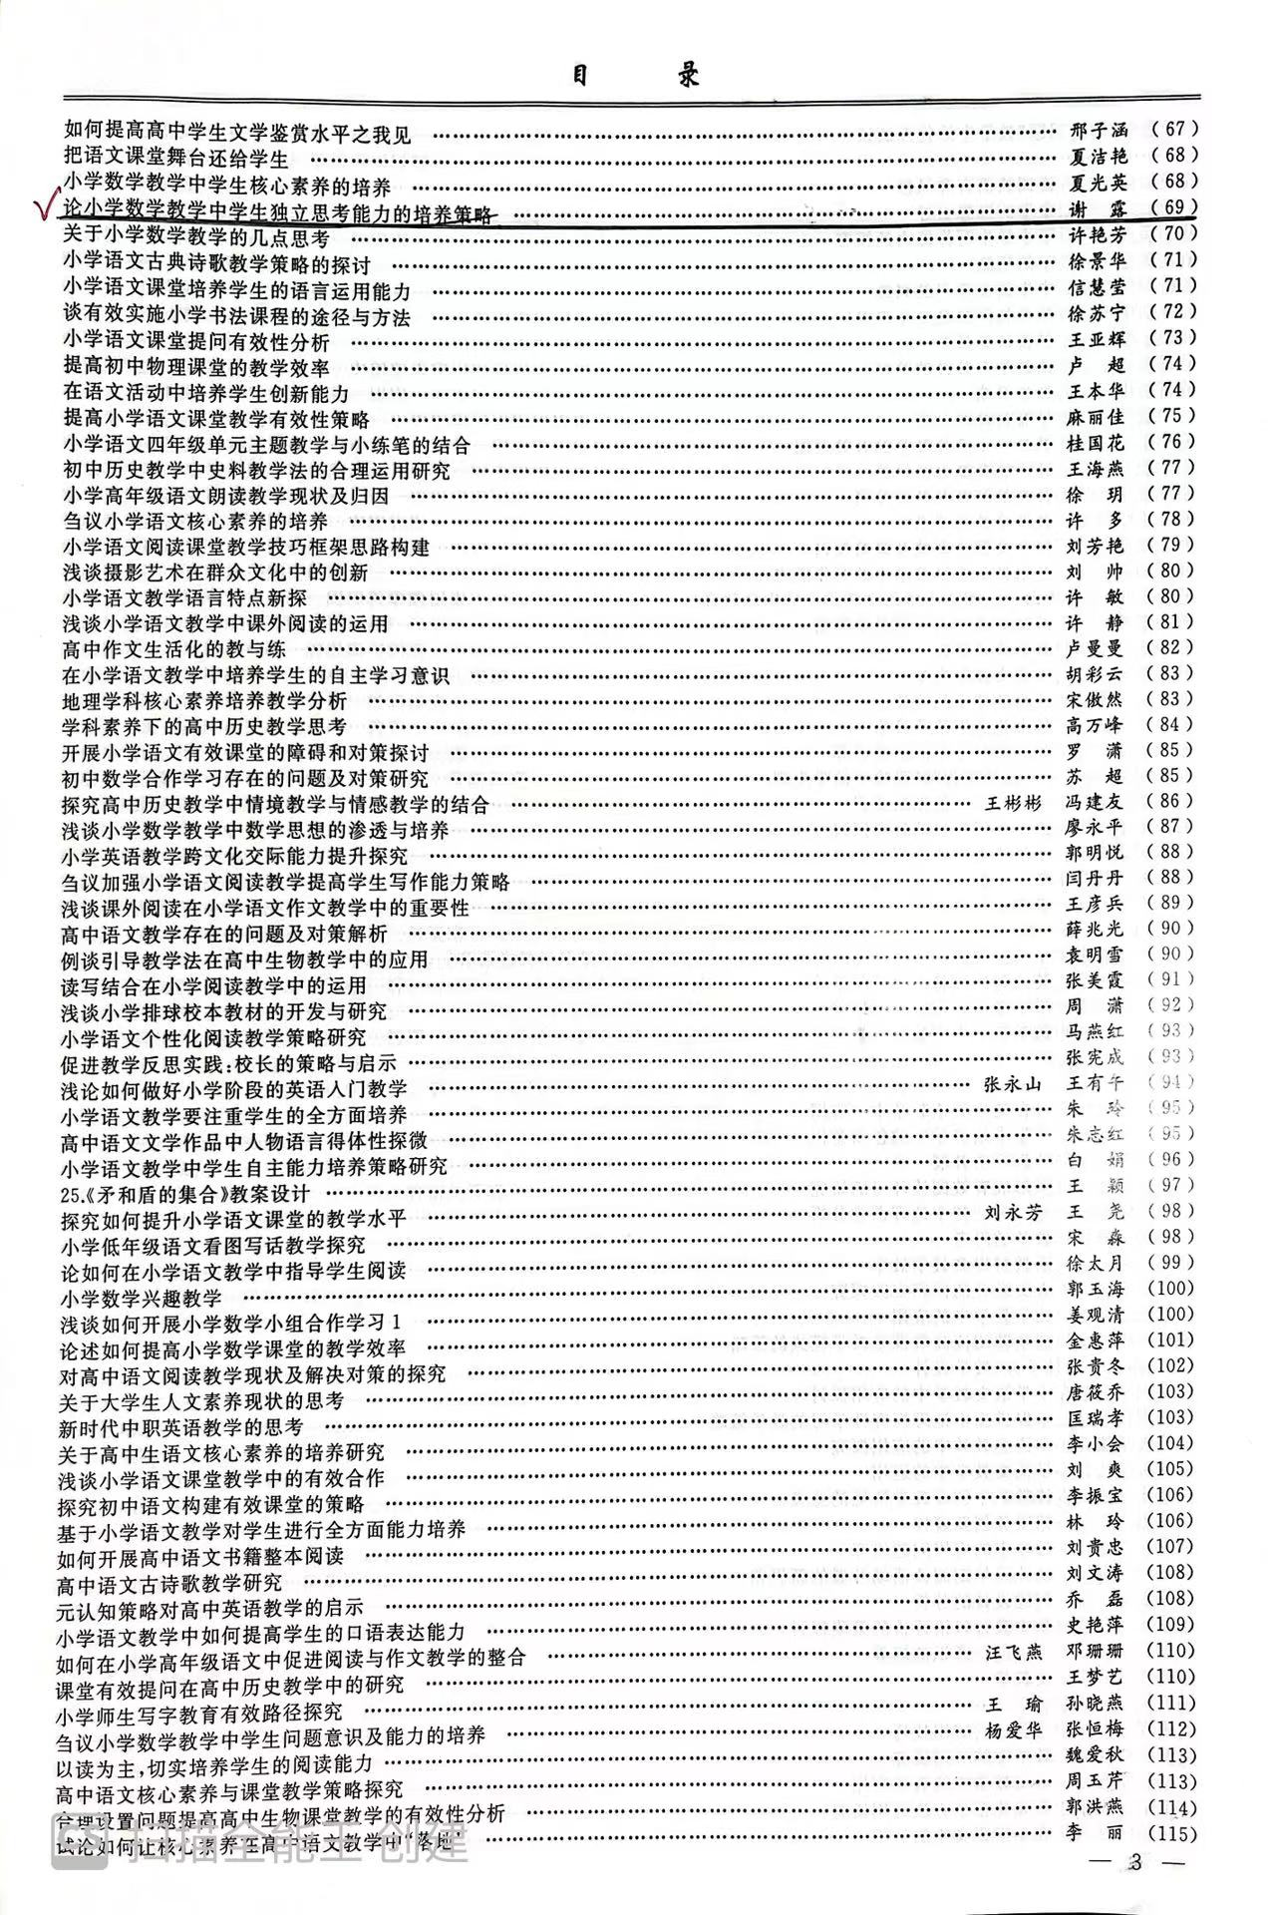

1. 以下粘贴论文图片（每图占一页）

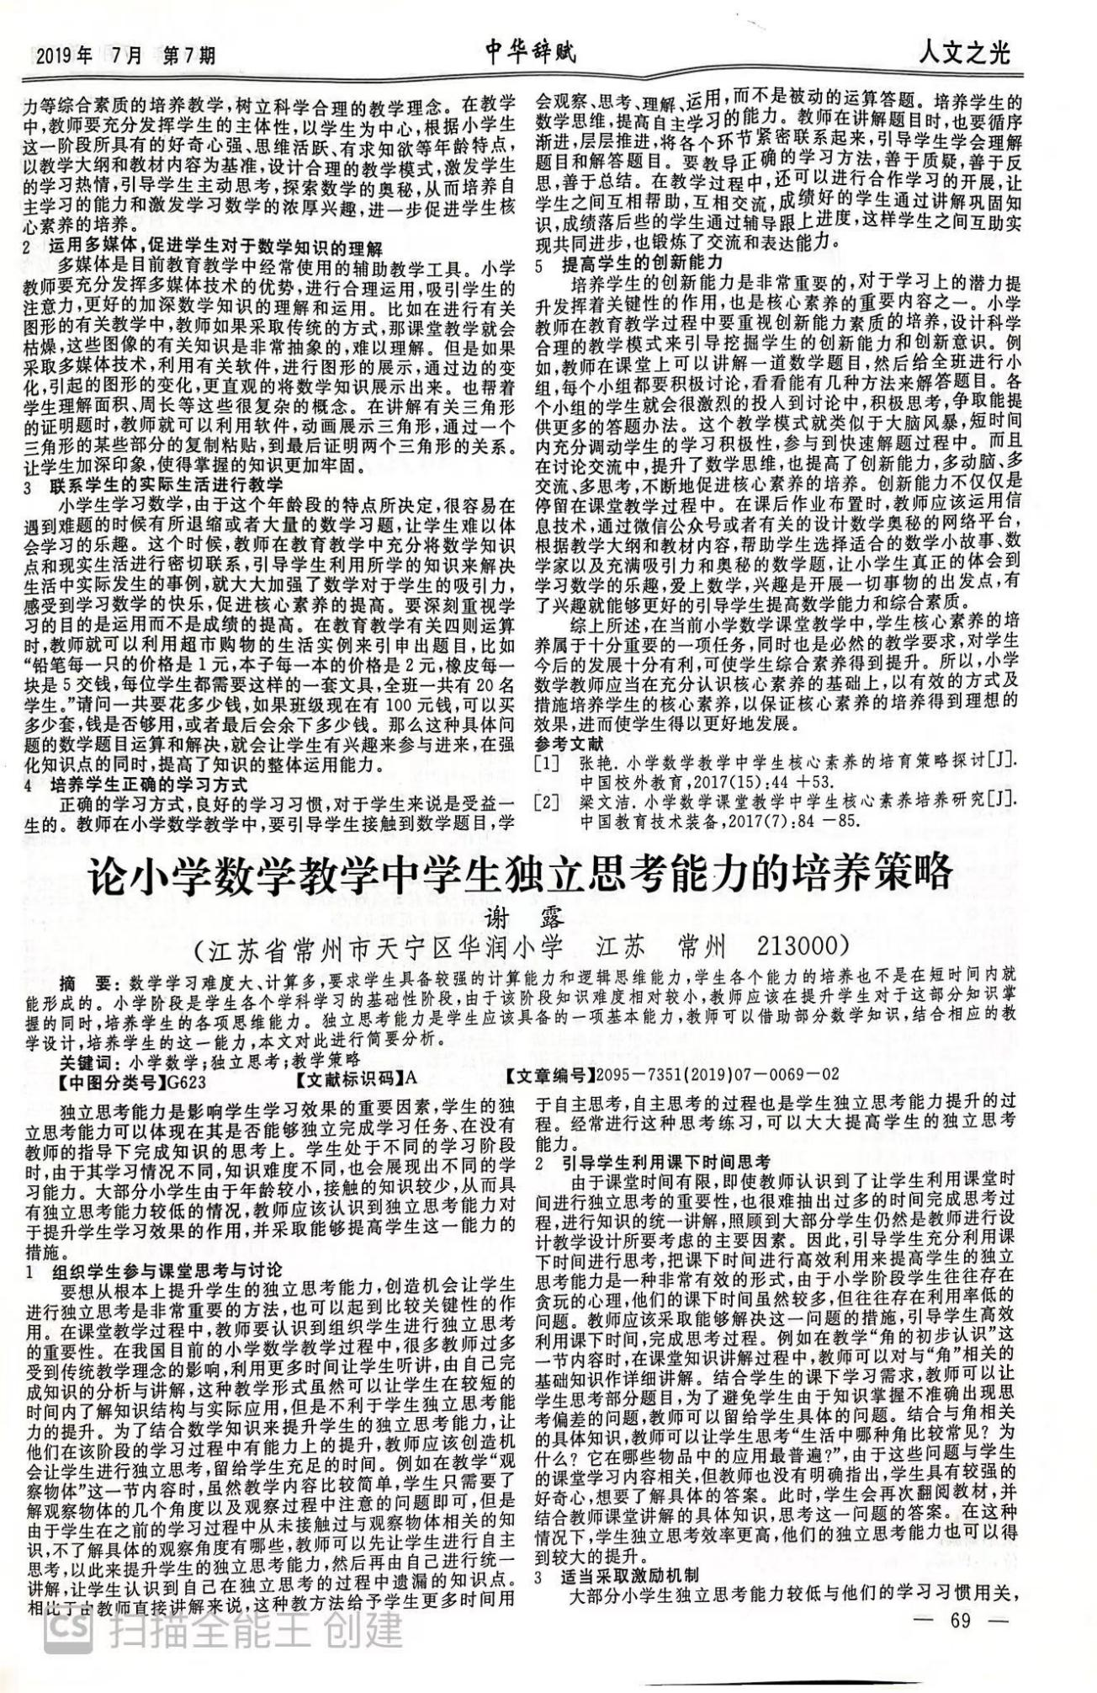

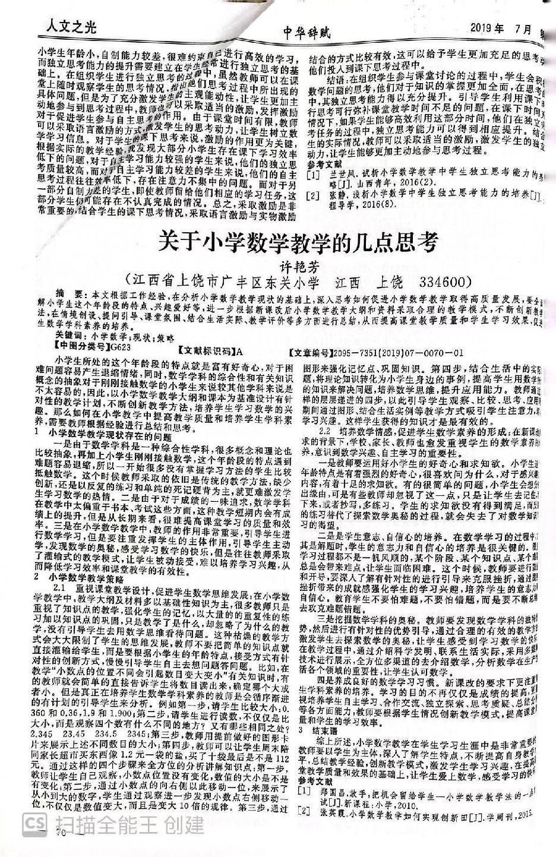

五、以下粘贴论文电子稿

**论小学数学教学中学生独立思考能力的培养策略**

**常州市华润小学 谢露**

**摘要:**数学学习难度大、计算多，要求学生具备较强的计算能力和逻辑思维能力，学生各个能力的培养也不是在短时间内就能形成的。小学阶段是学生各个学科学习的基础性阶段，由于该阶段知识难度相对较小，教师应该在提升学生对于这部分知识掌握的同时，培养学生的各项思维能力。独立思考能力是学生应该具备的一项基本能力，教师可以借助部分数学知识，结合相应的教学设计，培养学生的这一能力，本文对此进行简要分析。

**关键词:**小学数学；独立思考；教学策略

独立思考能力是影响学生学习效果的重要因素，学生的独立思考能力可以体现在其是否能够独立完成学习任务、在没有教师的指导下完成知识的思考上。学生处于不同的学习阶段时，由于其学习情况不同，知识难度不同，也会展现出不同的学习能力。大部分小学生由于年龄较小，接触的知识较少，从而具有独立思考能力较低的情况，教师应该认识到独立思考能力对于提升学生学习效果的作用，并采取能够提高学生这一能力的措施。

一、组织学生参与课堂思考与讨论

要想从根本上提升学生的独立思考能力，创造机会让学生进行独立思考是非常重要的方法，也可以起到比较关键性的作用。在课堂教学过程中，教师要认识到组织学生进行独立思考的重要性。在我国目前的小学数学教学过程中，很多教师过多受到传统教学理念的影响，利用更多时间让学生听讲，由自己完成知识的分析与讲解，这种教学形式虽然可以让学生在较短的时间内了解知识结构与实际应用，但是不利于学生独立思考能力的提升。为了结合数学知识来提升学生的独立思考能力，让他们在该阶段的学习过程中有能力上的提升，教师应该创造机会让学生进行独立思考，留给学生充足的时间。例如在教学“观察物体”这一节内容时，虽然教学内容比较简单，学生只需要了解观察物体的几个角度以及观察过程中注意的问题即可，但是由于学生在之前的学习过程中从未接触过与观察物体相关的知识，不了解具体的观察角度有哪些，教师可以先让学生进行自主思考，以此来提升学生的独立思考能力，然后再由自己进行统一讲解，让学生认识到自己在独立思考的过程中遗漏的知识点。相比于由教师直接讲解来说，这种教方法给予学生更多时间用于自主思考，自主思考的过程也是学生独立思考能力提升的过程。经常进行这种思考练习，可以大大提高学生的独立思考能力。

二、引导学生利用课下时间思考

由于课堂时间有限，即使教师认识到了让学生利用课堂时间进行独立思考的重要性，也很难抽出过多的时间完成思考过程，进行知识的统一讲解，照顾到大部分学生仍然是教师进行设计教学设计所要考虑的主要因素。因此，引导学生充分利用课下时间进行思考，把课下时间进行高效利用来提高学生的独立思考能力是一种非常有效的形式，由于小学阶段学生往往存在贪玩的心理，他们的课下时间虽然较多，但往往存在利用率低的问题。教师应该采取能够解决这一问题的措施，引导学生高效利用课下时间，完成思考过程。例如在教学“角的初步认识”这一节内容时，在课堂知识讲解过程中，教师可以对与“角”相关的基础知识作详细讲解。结合学生的课下学习需求，教师可以让学生思考部分题目，为了避免学生由于知识掌握不准确出现思考偏差的问题，教师可以留给学生具体的问题。结合与角相关的具体知识，教师可以让学生思考“生活中哪种角比较常见？为什么？它在哪些物品中的应用最普遍?”，由于这些问题与学生的课堂学习内容相关，但教师也没有明确指出，学生具有较强的好奇心，想要了解具体的答案。此时，学生会再次翻阅教材，并结合教师课堂讲解的具体知识，思考这一问题的答案。在这种情况下，学生独立思考效率更高，他们的独立思考能力也可以得到较大的提升。

三、适当采取激励机制

大部分小学生独立思考能力较低与他们的学习习惯用关，小学生年龄小，自制能力较差，很难约束自己进行高效的学习，而独立思考能力的提升需要建立在学生经常进行独立思考的基础上。在组织学生进行独立思考的过程中，虽然教师可以在课堂上随时观察学生的思考情况，指出他们思考过程中所出现的具体问题，但是为了充分激发学生的主观能动性，让学生更加主动地参与到思考过程中，教师也可以采取适当的激励，发挥激励对于促进学生参与自主思考的作用。由于课堂时间有限，教师可以采取语言激励的方式，激发学生的思考动力，让学生树立数学学习信息。对于学生的课下思考来说，激励的作用更为关键，根据实际的教学经验，我发现大部分小学生存在课下学习效率低下的问题，对于自主学习能力较强的学生来说，他们的独立思考质量较高，而对于自主学习能力较差的学生来说，他们的自主思考过程往往效率低下，存在注意力不集中的问题。而对于另一部分自制力差的学生，即使教师留给他们相应的学习任务，这部分学生仍可能存在不认真完成的情况。总之，采取激励是非常重要的，结合学生的课下思考情况，采取语言激励与实物激励结合的方式比较有效，这可以给予学生更加充足的思考动力，让他们投入到课下思考过程中。

**结语:**在组织学生参与课堂讨论的过程中，学生会积极参与数学问题的思考，他们对于知识的掌握更加全面，在思考的过程中，其独立思考能力得以充分提升。引导学生利用课下时间进行思考可行弥补课堂教学时间不足的问题，在课下时间充足的情况下，如果学生能够高效利用这部分时间，他们在独立完成思考任务的过程中，独立思考能力可以得到相应提升。结合小学生的实际情况，教师可以采取适当的激励，激发学生的独立思考动力，让学生能够更加主动地参与思考过程。

**参考文献:**

[1]兰世凤. 试析小学数学教学中学生独立思考能力的养成策略[J]. 山西青年, 2016(2).

[2]张静. 浅析小学数学中学生独立思考能力的培养[J]. 新课程导学, 2016(8).